Májové stretnutie Matičnej mládeže – 10. ročník
Každoročne sa na rozhraní chotárov obce Hencovce a Vranovského Dlhého uskutočňuje stretnutie matičiarov a občanov na tradičnej Májovej vatre. Na túto tradíciu u nás nadviazali mladí matičiari z OMM Hencovce a v nedeľu 30. apríla o 17: 00 hod. sa stretli už po 10.-týkrát. Táto tradícia je vzdialeným odkazom na cyklus ročných období a na prastaré slovanské tradície, ktoré sa zachovali v súčasnosti iba v určitých ozvenách a je potrebné uchovať ich pre budúcu mladú generáciu. Je to miesto so silnou historickou tradíciou.

Po zapálení tradičnej vatry, ktorú postavili mladí matičiari z Hencoviec v spolupráci s OP MS vo Vranove nad Topľou, nasledovala prednáška k pohnutým regionálnym dejinám vranovského regiónu s odkazom aj na širšie celoslovenské historické súvislosti, čo je spojené aj s propagáciu matičnej myšlienky medzi verejnosťou a to predovšetkým medzi mládežou. Akcia pokračovala besedou na rôzne matičné témy s prihliadnutím na regionálne vranovské dejiny a najstaršie slovanské osídlenie v mestskej časti Dlhá ulica s určením predovšetkým pre mládež. Medzi zúčastnenými nechýbali ani zástupcovia MO MS Hencovce, OMM vo Vranove n. T., Kamennej Poruby a iných obcí. Priaznivci tejto akcie, celé rodinky s deťmi ale aj hostia žijúci na pomedzí historických chotárov a okolitých obcí sa stretli a mohli si na menšom ohníku poopekať špekáčiky alebo slaninku. Nechýbalo vystúpenie umeleckých telies, ktoré nám vytvárali svojim spevom a hudbou dobrú náladu počas celej akcie. Svojim vystúpením nás zaujali aj „Hencovskí kuruci“, ktorí nám zahrali scénku z obdobia 2.sv. vojny. Tento projekt bol propagovaný s finančnou podporou Matice slovenskej.

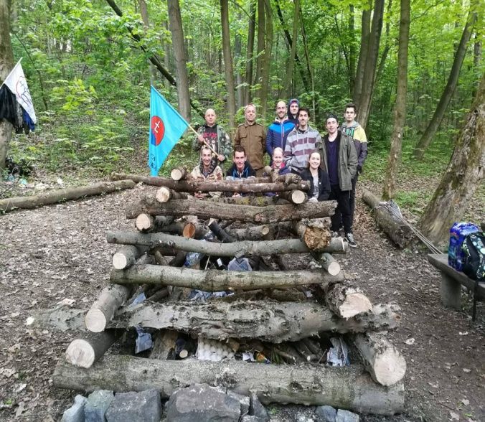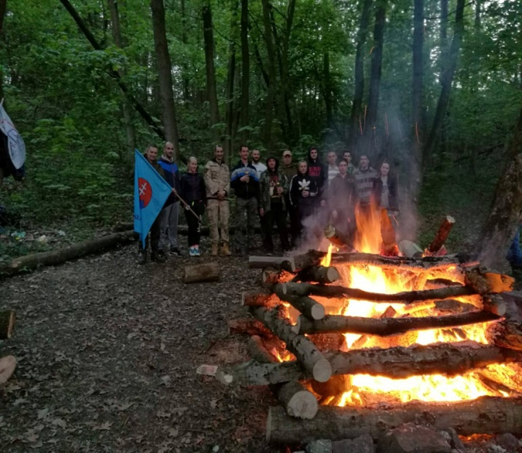
Autor: Jana Smoligová

